**Vilniečiai 30 Eur išmokos vaikui prašymus gali pateikti negaišdami laiko – e. būdu**

**Nuo 2018 m. sausio 1 d**. kiekvienam vaikui iki 18 metų ar iki 21-erių, jei jis mokosi pagal bendrojo ugdymo programą, bus skiriama 30 eurų išmoka per mėnesį. Sostinės savivaldybė tėvelius  kviečia prašymus pateikti patogiai ir greitai –  elektroniniu būdu, per socialinės paramos informacinę sistemą [www.spis.lt](http://www.spis.lt/). Prašymai priimami nuo 2018 m. sausio 1-osios, tačiau skubėti registruotis sausio pirmosiomis dienomis tikrai nebūtina, kadangi išmokos bus mokamos ir už praėjusį laikotarpį – t.y. jeigu dėl išmokos tėvai kreipsis vėliau, pvz. liepos mėnesį,  bus sumokėta, už visą laikotarpį, bet ne daugiau kaip už 12 praėjusių mėnesių ir ne anksčiau nei nuo 2018 m. sausio 1 d.  
  
Pateikti prašymą išmokai vaikui gauti nuo 2018 m. sausio 1 d. bus galima elektroniniu būdu per socialinės paramos informacinę sistemą [www.spis.lt](http://www.spis.lt/). Prisijungimas galimas trimis būdais: per el. bankininkystės sistemą, su mobiliu elektroniniu parašu arba su elektroniniu parašu. Kreipiantis dėl universalios išmokos vaikui (30 Eur) papildomų dokumentų teikti nereikia.  
  
Tiems, kurie neturi galimybės prašymo pateikti internetu,  jį galės pateikti raštu Vilniaus Socialinių išmokų skyriuje (Kauno g. 3) arba išankstinės registracijos tvarka Socialinių išmokų skyriaus padaliniuose. Registruotis priėmimui galima internetu [**sis.vilnius.lt**](http://sis.vilnius.lt/#/login) ir bendruoju telefonu **8 700 35 545**. Tokiu atveju reikės pateikti savo asmens dokumentą, tačiau jokių kitų papildomų dokumentų kreipiantis dėl universalios 30 Eur išmokos vaikui nereikės.

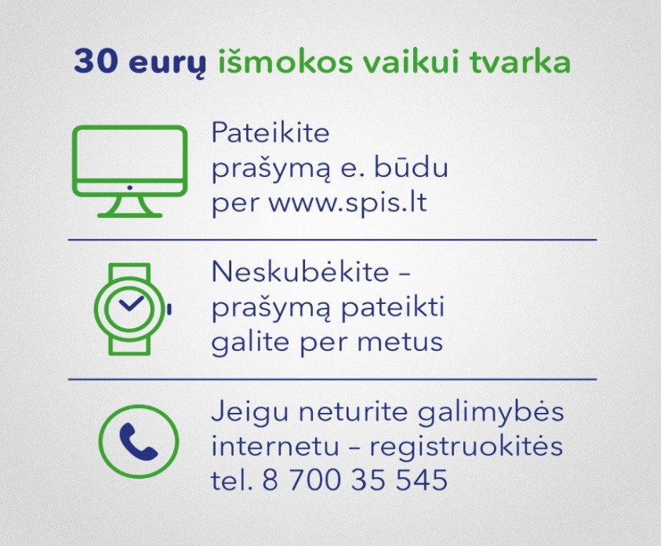Be to, kad bus skiriama 30 eurų išmoka, papildoma išmokos dalis bus skiriama tiems vilniečiams, kurie augina (globoja) vieną ar du vaikus, kai šeimos pajamos vienam asmeniui per mėnesį yra mažesnės negu 1,5 valstybės remiamų pajamų dydžio (183 Eur). Nuo gimimo dienos iki dviejų metų bus skiriama papildoma 28,50 Eur dydžio išmoka per mėnesį, nuo 2 iki 18 metų ir vyresniems, jei mokosi pagal bendrojo ugdymo programą, bet ne ilgiau iki jiems sueis 21 metai – 15,20 Eur dydžio išmoka per mėnesį.  
  
Papildoma dalis taip pat bus skiriama vilniečiams, kurie augina (globoja) tris ar daugiau vaikų: nuo gimimo dienos iki dviejų metų – 28,50 Eur dydžio išmoka per mėnesį, nuo 2 iki 18 metų – 15,20 Eur dydžio išmoka per mėnesį.    
  
Tėveliams, kuriems išmoka vaikui buvo paskirta dar iki 2018 m. sausio 1 d. ir jos mokėjimo laikotarpis  nepasibaigęs, papildomai kreiptis niekur nebereikės – 30 eurų išmokos vaikui mokėjimas bus paskirtas automatiškai iki paskirtos išmokos  mokėjimo laikotarpio pabaigos.